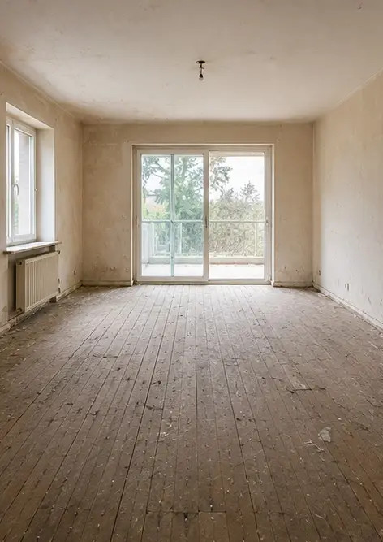 | 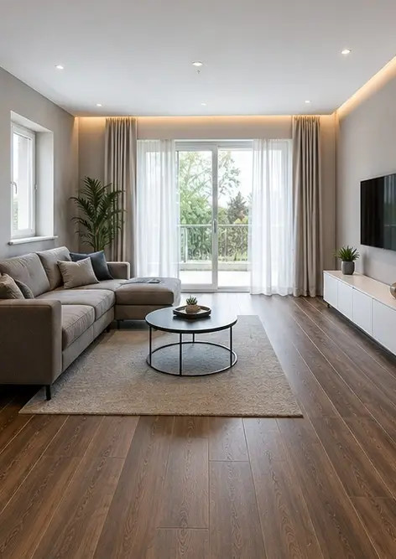
Foto Nr.1 Gjendja e dhomës së ndenjes para rinovimit | Foto Nr.2 Gjendja e dhomës së ndenjes pas rinovimit
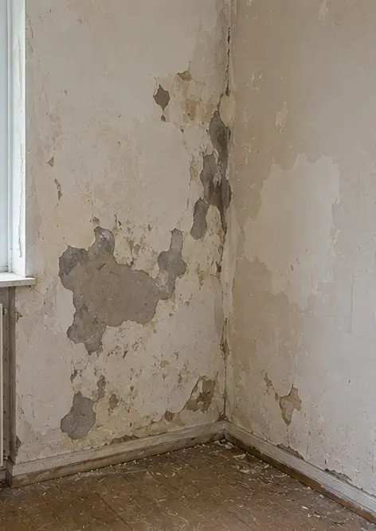 | 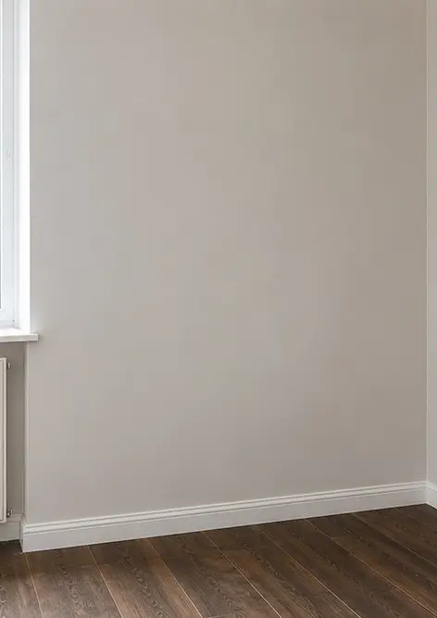
Foto Nr.3 Gjendja e murit para punimeve të riparimit | Foto Nr.4 Gjendja e murit pas punimeve të riparimit
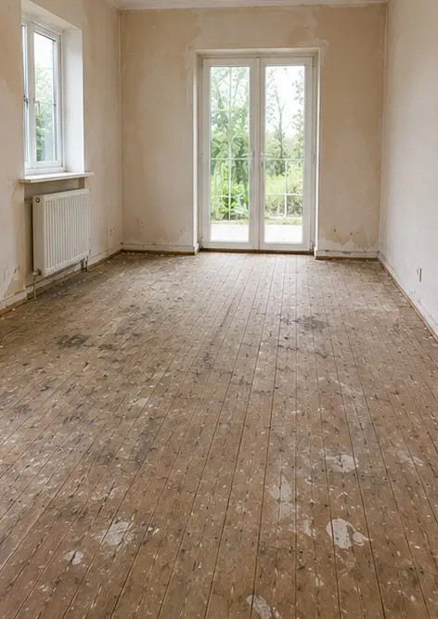 | 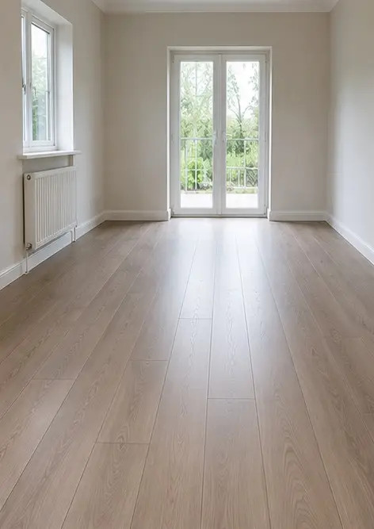
Foto Nr.5 Gjendja e dyshemesë para zëvendësimit | Foto Nr.6 Gjendja e dyshemesë pas zëvendësimit
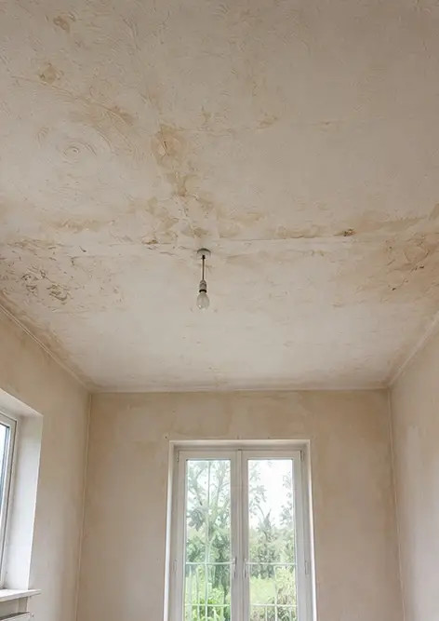 | 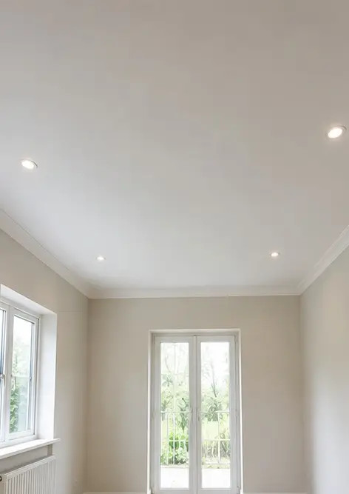
Foto Nr.7 Gjendja e tavanit para rinovimit | Foto Nr.8 Gjendja e tavanit pas rinovimit
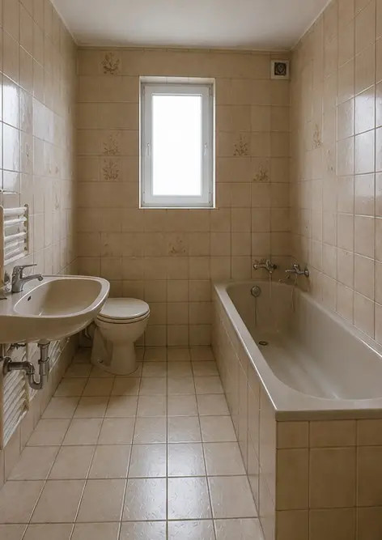 | 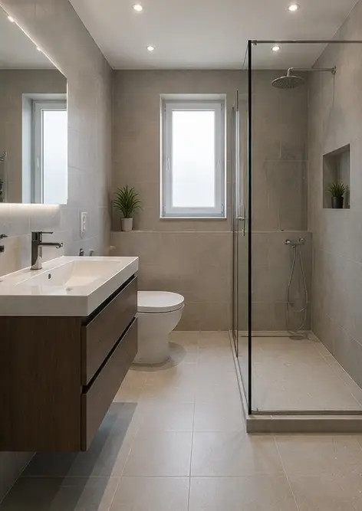
Foto Nr.9 Gjendja e banjës para rinovimit | Foto Nr.10 Gjendja e banjës pas rinovimit
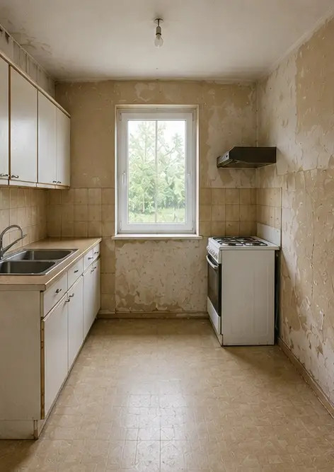 | 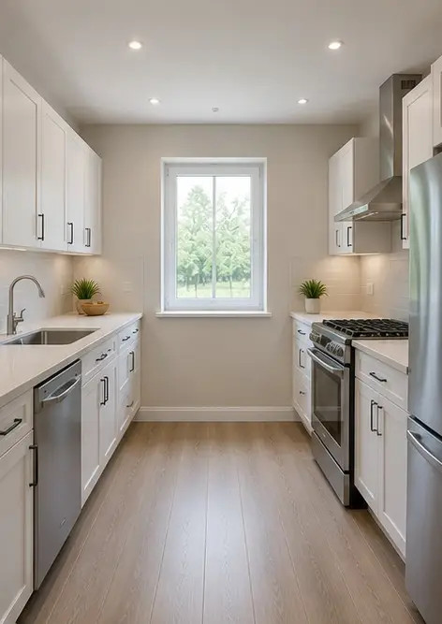
Foto Nr.11 Gjendja e kuzhinës para rinovimit | Foto Nr.12 Gjendja e kuzhinës pas rinovimit
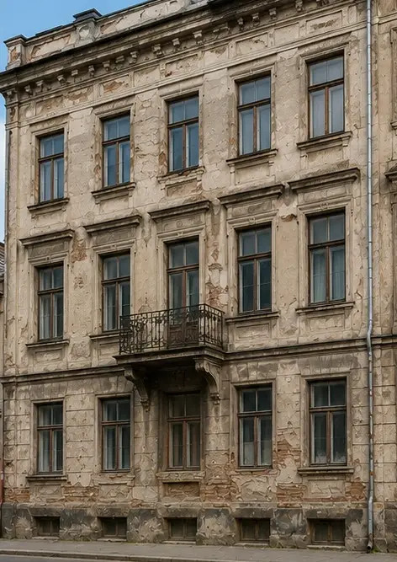 | 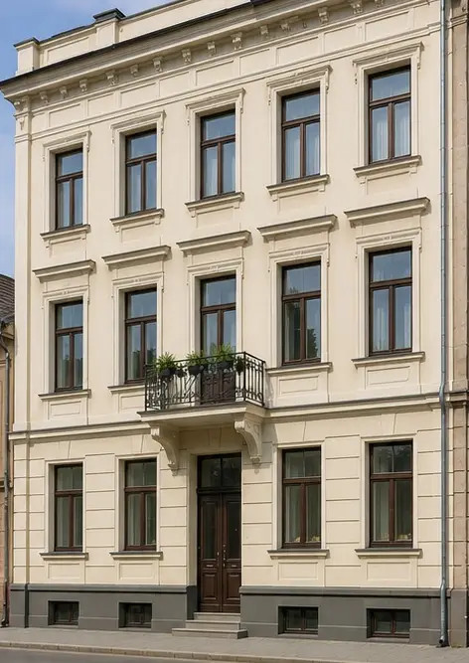
Foto Nr.13 Fasada e ndërtesës para punimeve restauruese | Foto Nr.14 Fasada e ndërtesës pas punimeve restauruese
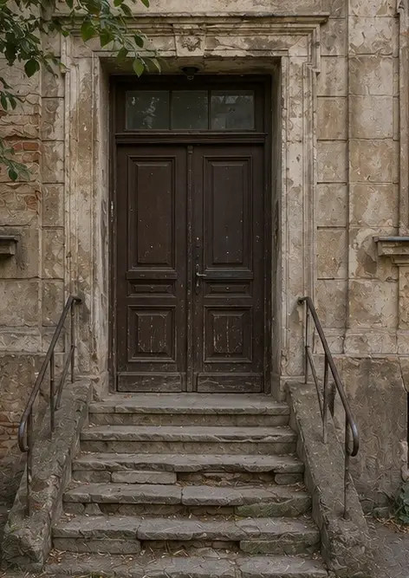 | 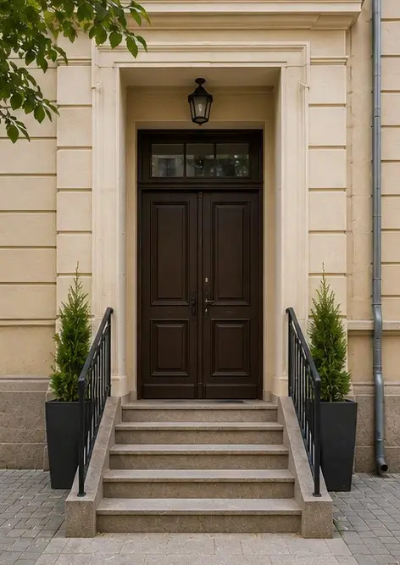
Foto Nr.15 Hyrja e pronës para përmirësimit | Foto Nr.16 Property entrance after improvement

Krijoni raportin tuaj fotografik online

Përdorni Photo Reports për të krijuar raporte fotografike të strukturuara në PDF dhe Word me paraqitje, mbishkrime dhe vegla eksporti.

• Paraqitje automatike faqesh
• Eksport në PDF dhe DOCX
• Mbishkrime dhe komente fotografish
• Raporte para dhe pas
• Raporte inspektimi dhe mirëmbajtjeje
https://photo-reports.online

